BPT1903200004 --等方亮排查 已解决

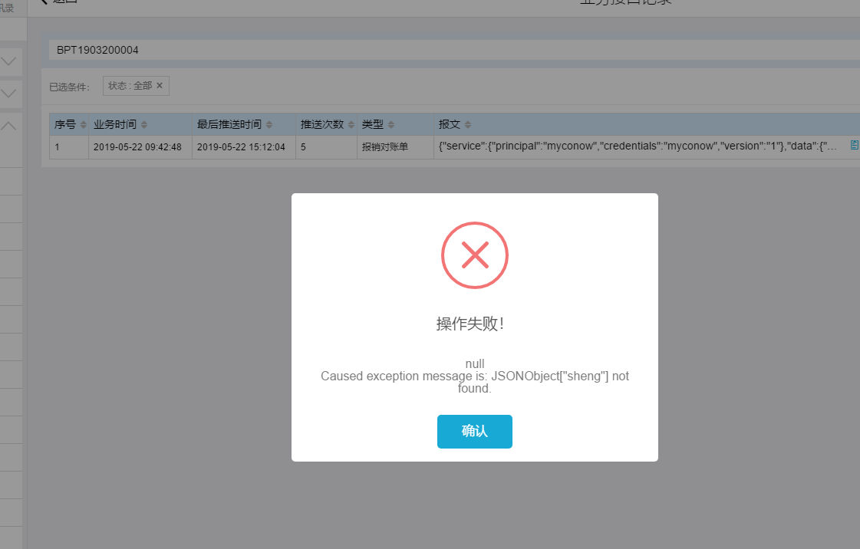

BCL1904250029 --推送成功，在eas添加相应的核算账号

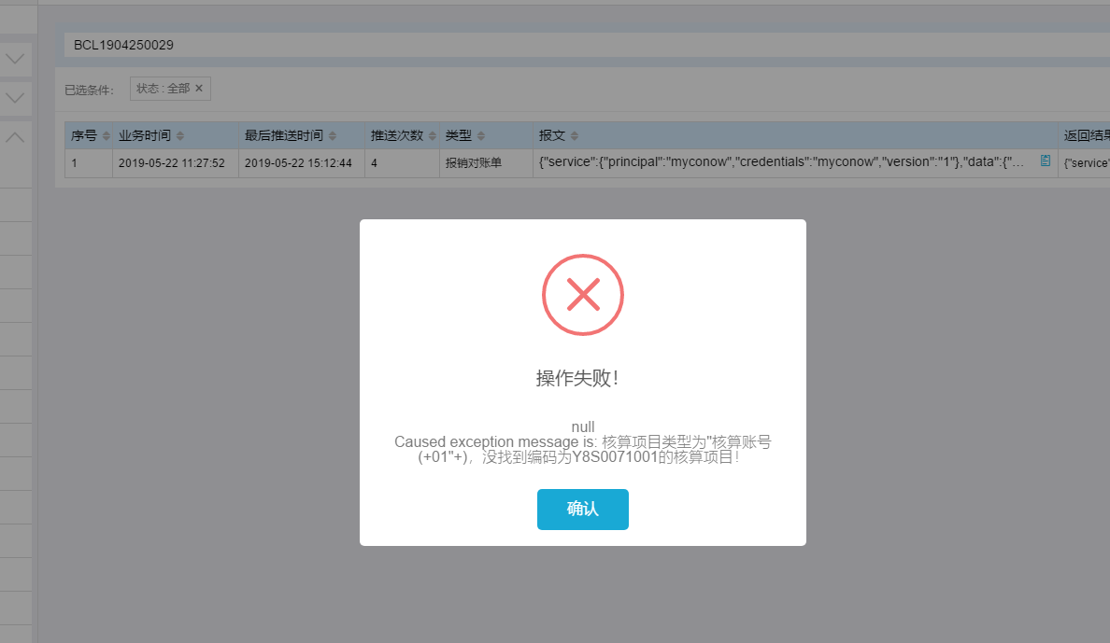

BPT1904300033 –已反馈小凤 补充数据。 ------待解决

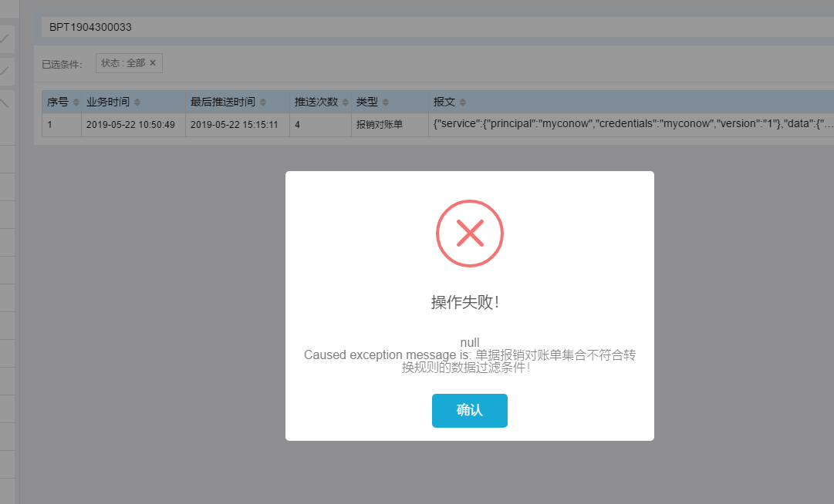

JJK1905140009 --已解决

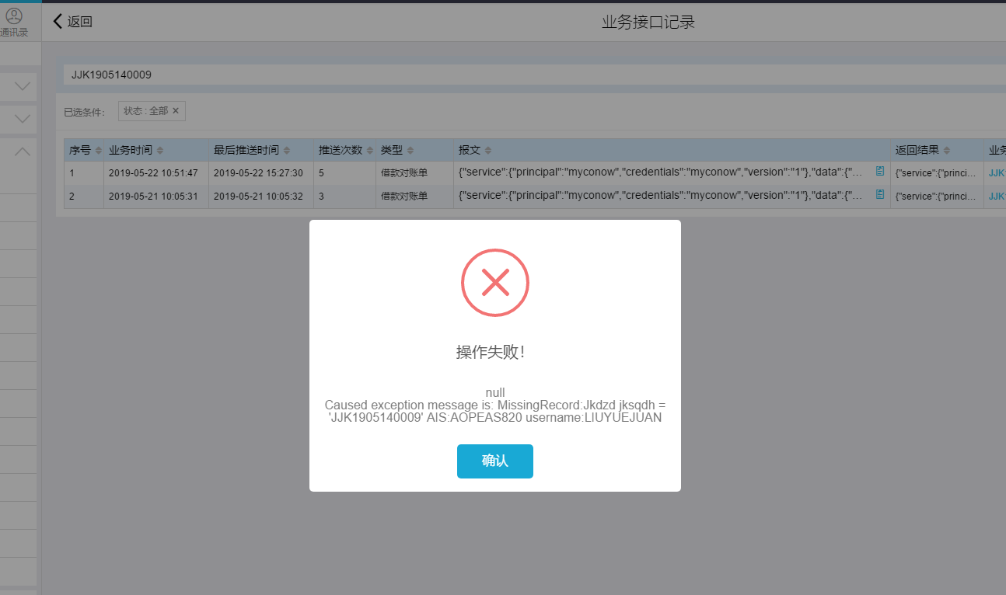

BCL1905150020 --方亮 –推送成功

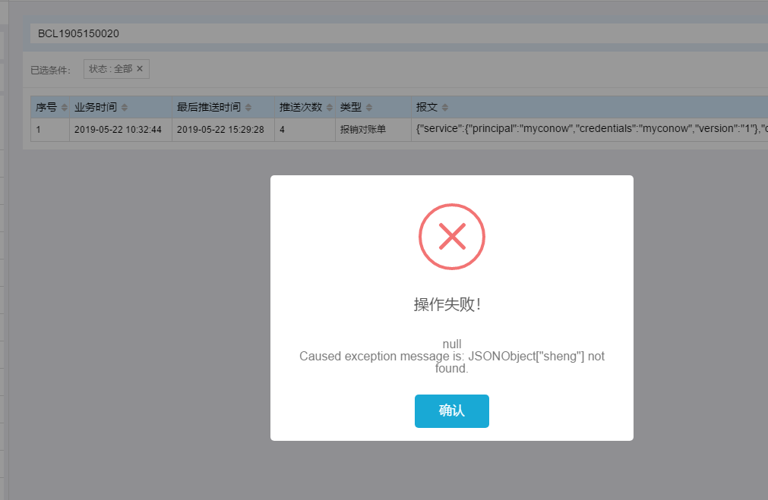

JJK1905130015 –方亮 –已推送

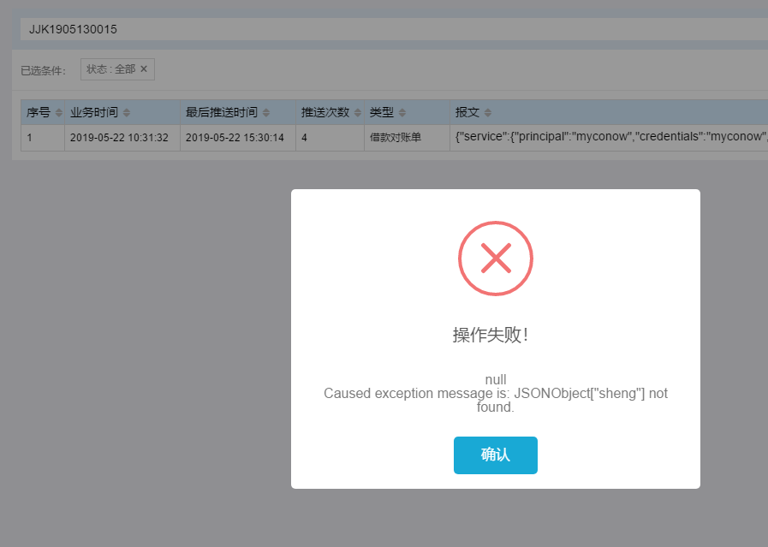

BPT1905130054 –推送成功了

BLW1905060002 --推送成功，添加人员后

